获取密钥
老版后台到保利威官网注册保利威账号并获取访问密钥信息（UserId 、 AppId 、 AppSecret）。
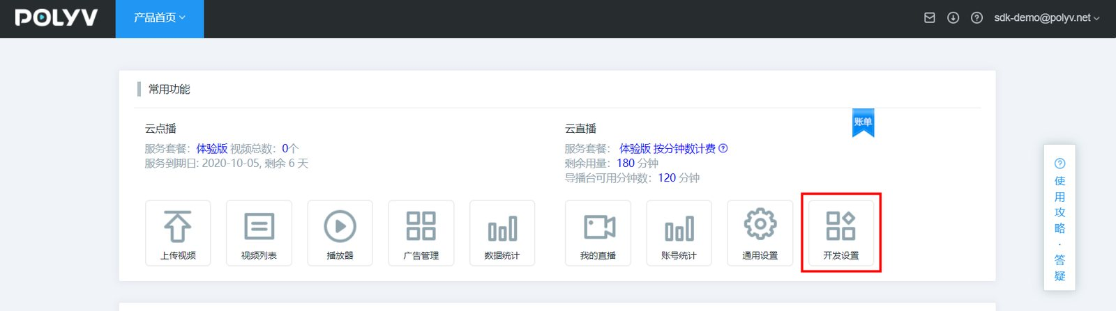
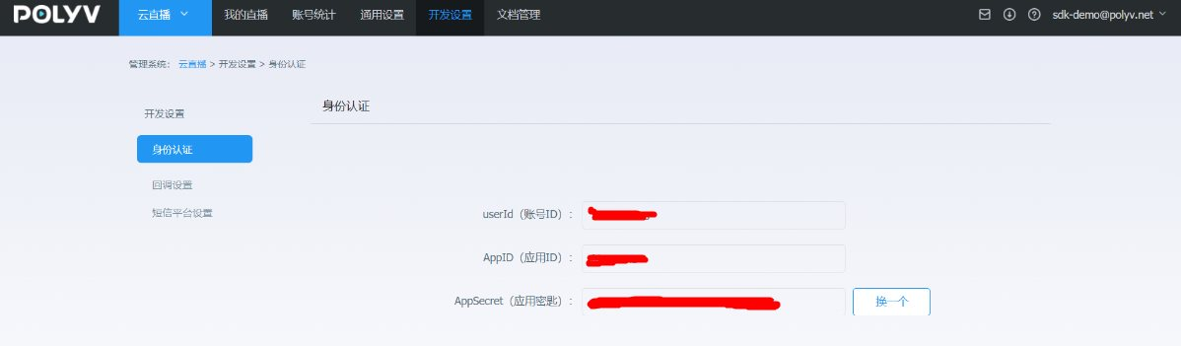
新版后台到保利威官网注册保利威账号并获取访问密钥信息（UserId 、 AppId 、 AppSecret）。
